Szöveges specifikáció

**A Weboldal célja**

A weboldal célja a hallgatók által elkészített szakdolgozatok tárolása, fel- és letöltése, megosztása.

**Admin felület**

A weboldalra az adminnak van jogosultsága felhasználót regisztrálni, ennek szintje lehet oktató, hallgató, illetve vendég user. A felhasználóknak új jelszót az admin generálhat és a neptunban megadott egyetemi e-mail címre küldheti ki. Fájlok feltöltésénél az admin két kategóriát hoz létre, publikus és neptunkód alapján korlátozott, a felhasználónak a fájl feltöltésekor mindenképpen ki kell választania a fájl kategóriáját. Az adminnak lehetősége van a feltöltött fájlok kategóriáját létrehozni és törölni. Az admin ezeken felül törölheti a felhasználókat, illetve törölhet és tölthet fel fájlokat.

**Hallgatói felület**

Hallgatókat és az oktatókat az admin regisztrálja neptunkód és név alapján. Bejelentkezés után a weboldal listázza a publikus mappákat és fájlokat. A mappák és fájlok között lehetőség van kulcsszavak (neptunkód, cím, téma, dátum) szerint keresni. A feltöltött fájlok online megtekinthetők és letölthetők. Fájl feltöltésnél a hallgatónak meg kell határoznia, hogy a dokumentum publikus vagy korlátozottan megtekinthető legyen, az utóbbi esetben neptunkód alapján tudja beállítani azokat, akik láthatja a feltöltött fájlt. A feltöltött fájl formátuma lehet mp3, mp4, jpg, png, pdf, docx. A feltöltött dokumentumot a hallgató kategória szerint módosíthatja, törölheti, mappákba rendszerezheti. A hallgatóknak lehetőségük van privát üzenetet küldeni.

**Oktatói felület**

Az oktatói felületen a weboldal bejelentkezés után listázza a publikus és korlátozott fájlokat is. Az oktatóknak lehetősége van keresni a mappák és fájlok között, illetve tölthetnek fel dokumentumot, amit módosíthat kategória szerint, törölheti és mappákba rendszerezheti. Lehetőség van a hallgatók és az oktatók között üzenetváltásra, illetve véleményezhetik kommentben a feltöltött dokumentumokat. Az oktatónak lehetősége van a feltöltött fájlok kategóriáját létrehozni és törölni.

**Vendég felhasználói felület**

A vendég felhasználónak a belépés után a weboldal listázza a publikus fájlokat. A fájlok és mappák között van lehetősége keresni, és online megtekinteni, illetve letölteni dokumentumokat. A vendég felhasználó nem tölthet fel az oldalra, és nem véleményezheti a feltöltött fájlokat.

Aktorok és használati esetek

**Admin**

* Felhasználó regisztrálása
* Új jelszó generálása és küldése
* Fájl kategóriák létrehozása
* Fájl kategóriák törlése
* Felhasználó törlése
* Fájlok feltöltése
* Fájlok törlése
* Fájlok letöltése

**Oktató**

* Bejelentkezés
* Keresés a fájlok és mappák közt
* Fájlok megtekintése
* Fájlok letöltése
* Fájlok feltöltése
* Fájl kategóriák létrehozása
* Fájl kategóriák törlése
* Fájl módosítása
* Fájlok törlése
* Dokumentum véleményezése
* Privát üzenet küldése

**Hallgató**

* Bejelentkezés
* Keresés a fájlok és mappák közt
* Fájlok megtekintése
* Fájlok letöltése
* Fájlok feltöltése
* Fájlok módosítása
* Fájlok törlése
* Privát üzenet küldése

**Vendég felhasználó**

* Belépés
* Keresés a fájlok és mappák közt
* Fájlok megtekintése
* Fájlok letöltése

|  |  |
| --- | --- |
| Név | Bejelentkezés |
| Követelmény | Regisztrált hallgató vagy oktató fiók |
| Cél | A hallgató vagy oktató be tudjon lépni |
| Előfeltétel | A hallgató vagy oktató legyen regisztrálva |
| Sikeres lefutás | Be tud lépni a felhasználói felületre |
| Sikertelen lefutás | Belépés megtagadása, hibaüzenet |
| Elsődleges aktor | Hallgató, Oktató, Admin |
| Másodlagos aktor |  |
| Kiváltó esemény | A hallgató vagy oktató be akar lépni |
| Fő lépések | |  |  | | --- | --- | | Lépés | Tevékenység | | 1 | Az aktor kezdeményezi a bejelentkezést | | 2 | A rendszer megjeleníti a bejelentkezési felületet | | 3 | Az aktor megadja az adatokat | | 4 | A rendszer ellenőrzi, hogy az adatok megfelelőek e | | 5 | A rendszer elérhetővé teszi a felhasználói felületet | |  |  | |
| Kiegészítések | |  |  | | --- | --- | | Lépés | Elágazó tevékenység | |  | A rendszer hibaüzenetet küld, ha az adatok nem megfelelőek | |  | Elfelejtett jelszó esetén az admin újat generál és elküldi a megadott e-mail címre | |  |  | |

Use case táblázatok

|  |  |
| --- | --- |
| Név | Fájl feltöltése |
| Követelmény | Fájl adatainak ismerete |
| Cél | Új fájl létrehozása |
| Előfeltétel | Új fájl még nem szerepel a listában |
| Sikeres lefutás | Új fájl megjelenik a listában |
| Sikertelen lefutás | Új fájl nem jelenik meg a listában |
| Elsődleges aktor | Hallgató, Oktató |
| Másodlagos aktor | Admin |
| Kiváltó esemény | A felhasználó új fájlt szeretne feltölteni |
| Fő lépések | |  |  | | --- | --- | | Lépés | Tevékenység | | 1 | Az aktor fájlt szeretne feltölteni | | 2 | A rendszer kéri a kategóriaválasztást | | 3 | Az aktor kiválasztja a kategóriát | | 4 | A rendszer tárolja a fájl adatait | | 5 | Rendszer feltölti a fájlt | | 6 | A rendszer megjeleníti a fájlt | | 7 |  | | 8 |  | |
| Kiegészítések | |  |  | | --- | --- | | Lépés | Elágazó tevékenység | |  | Aktor hiányosan töltötte ki az űrlapot | |  |  | |  |  | |

|  |  |
| --- | --- |
| Név | Fájl törlése |
| Követelmény | A törlendő fájl kiválasztása |
| Cél | A már nem aktuális fájl törlése |
| Előfeltétel | Legyen egy fájl a rendszerben |
| Sikeres lefutás | A fájl törlése |
| Sikertelen lefutás | A fájl törlése sikertelen |
| Elsődleges aktor | Hallgató, Oktató |
| Másodlagos aktor | Admin |
| Kiváltó esemény | Az aktor listázza a fájlokat |
| Fő lépések | |  |  | | --- | --- | | Lépés | Tevékenység | | 1 | Az aktor listázza a fájlokat | | 2 | A rendszer listázza a fájlokat | | 3 | Az aktor kiválasztja a törlendő fájlt | | 4 | Az aktor törli a fájlt | | 5 | A rendszer törli a fájlt | | 6 |  | | 7 |  | | 8 |  | |
| Kiegészítések | |  |  | | --- | --- | | Lépés | Elágazó tevékenység | |  | Az aktor nem megfelelően kezeli a törlési panelt | |  |  | |  |  | |

|  |  |
| --- | --- |
| Név | Fájl módosítása |
| Követelmény | A módosítandó fájl kiválasztása |
| Cél | Egy létező fájl módosítása |
| Előfeltétel | Legyen egy fájl a rendszerben |
| Sikeres lefutás | A fájl módosult |
| Sikertelen lefutás | A fájl módosítása nem engedélyezett vagy sikertelen |
| Elsődleges aktor | Hallgató, Oktató |
| Másodlagos aktor | Admin |
| Kiváltó esemény | Az aktor listázza a fájlokat |
| Fő lépések | |  |  | | --- | --- | | Lépés | Tevékenység | | 1 | Az aktor listázza a fájlokat | | 2 | A rendszer listázza a fájlokat | | 3 | Az aktor kiválasztja a módosítandó fájlt | | 4 | Az aktor módosítja a fájlt | | 5 | A rendszer elmenti a fájl módosításait | | 6 |  | | 7 |  | | 8 |  | |
| Kiegészítések | |  |  | | --- | --- | | Lépés | Elágazó tevékenység | |  | Az aktor nem megfelelően kezeli a panelt | |  | Az aktor nem menti el a módosításokat | |  |  | |

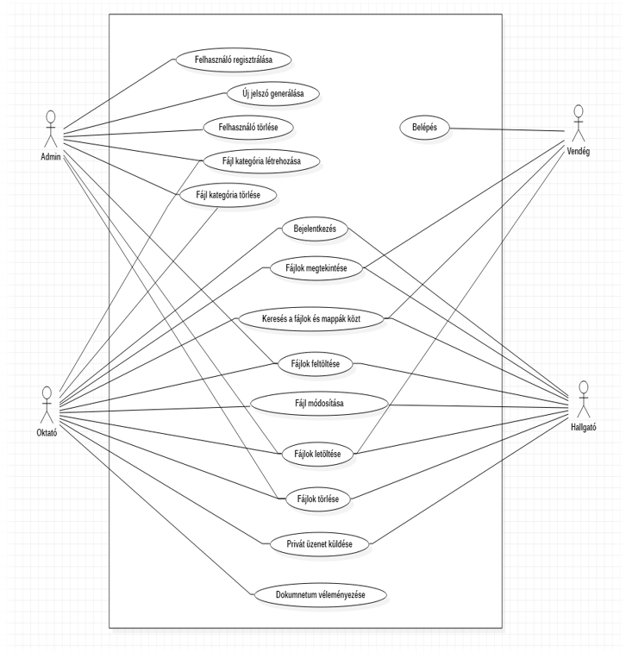Use case Diagram

<<include>>

<<include>>

<<include>>

<<include>>

<<include>>

<<include>>

<<include>>

<<include>>

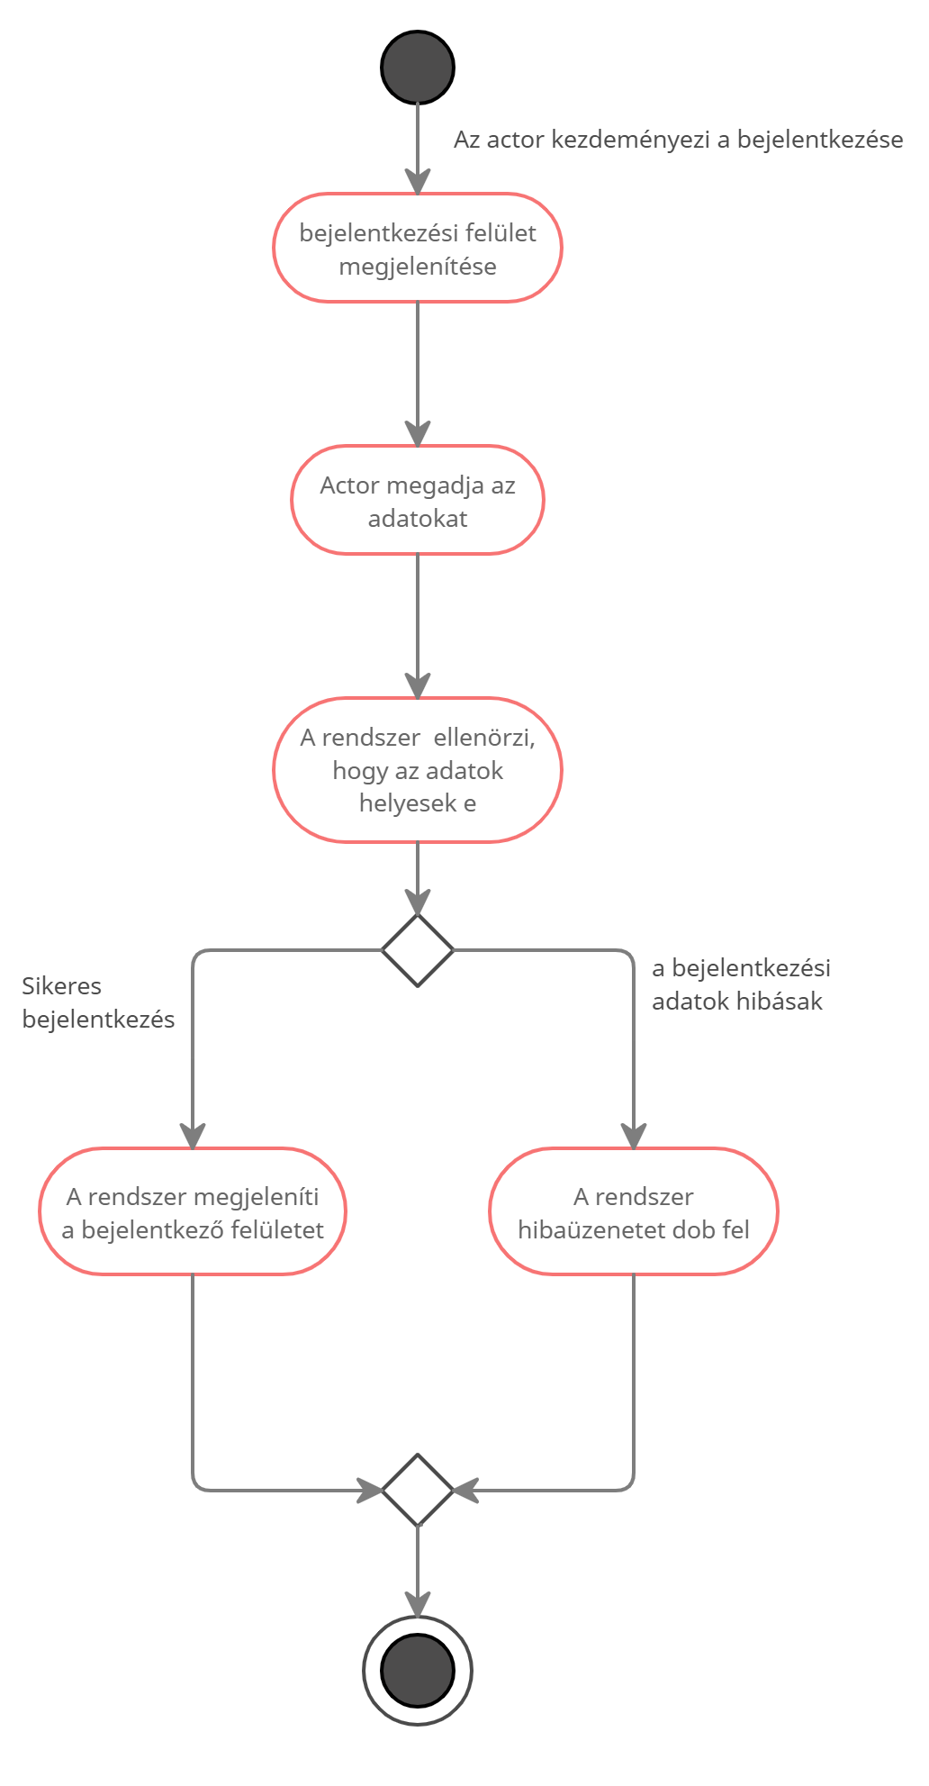UML Diagram

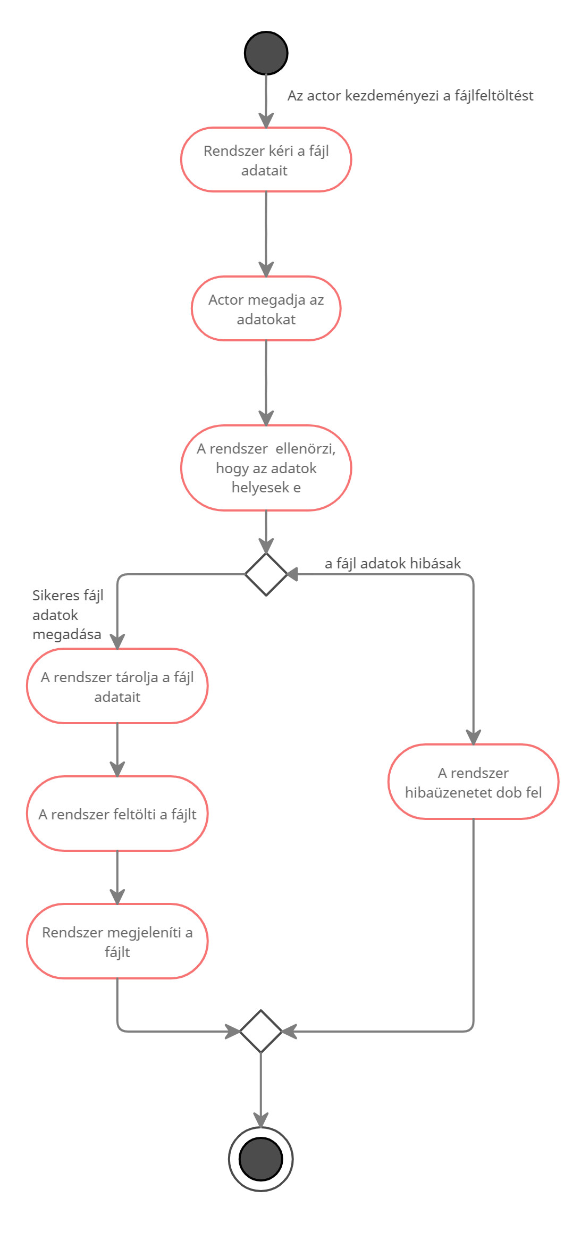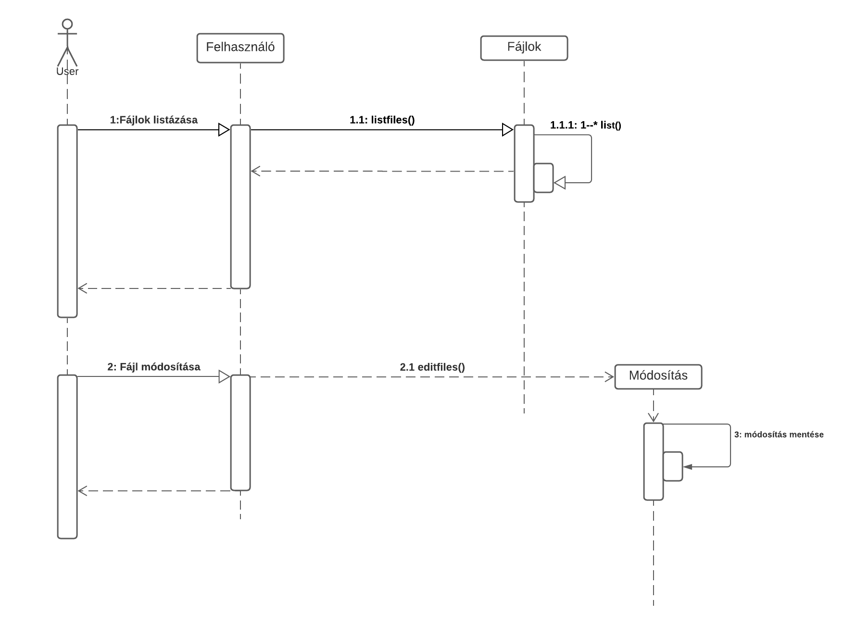

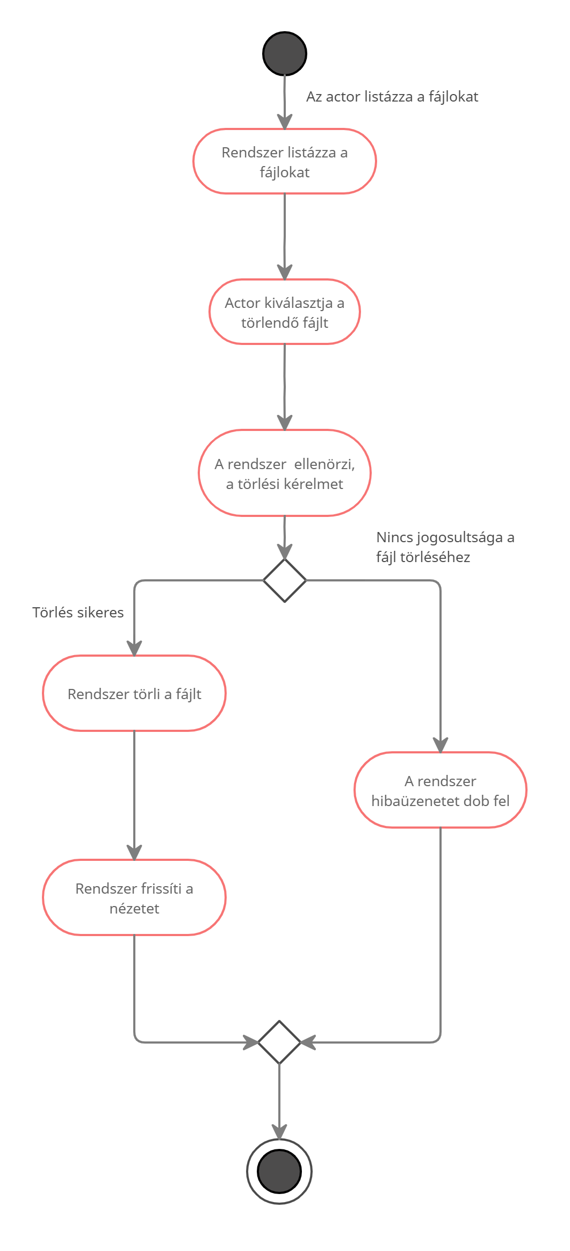

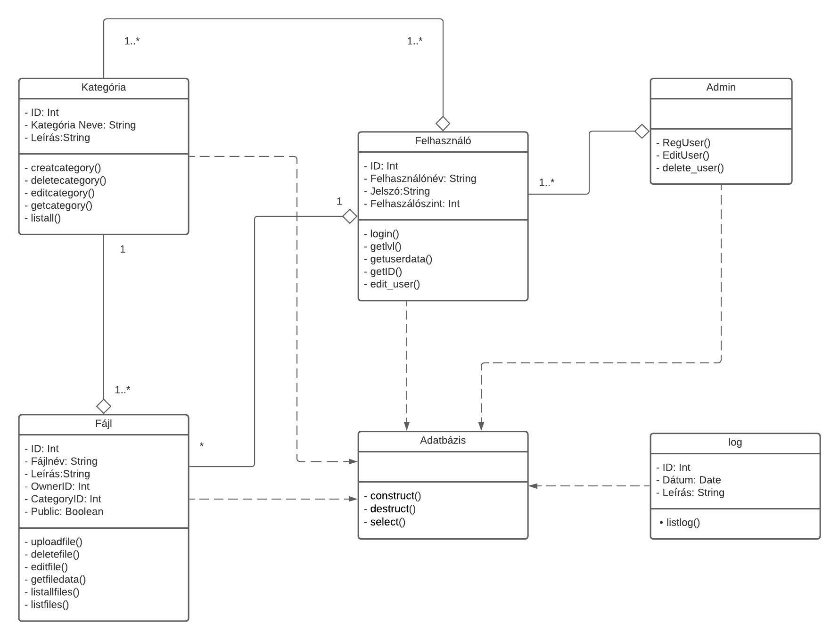Osztály Diagram

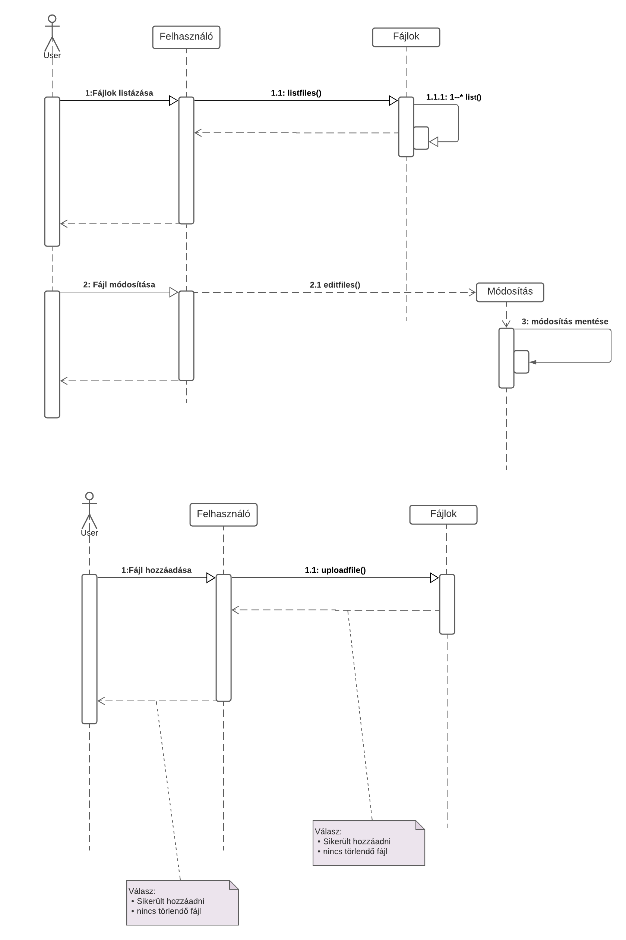Szekvencia Diagram

